ГУО «НОВОСЁЛКОВСКАЯ СРЕДНЯЯ ШКОЛА»

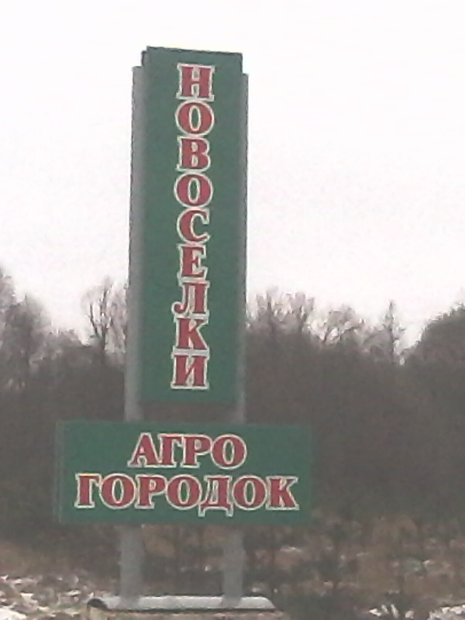

Исследовательская работа
«Мусор и бытовые отходы .
Как уменьшить их количество в нашем агрогородке
при помощи простых решений»

Выполнила:
Манушина Ксения
4 класс
Руководитель:
Войтова З.А.

Содержание:
- Введение
  - Актуальность проблемы………………………………………………3
  - Цель и задачи ………………………………………………………….4
  - Объект исследования …………………………………………………4
  - Новизна темы ………………………………………………………….4
  - Методы исследования …………………………………………………4
  - Ход исследования ……………………………………………………...5
  - Гипотеза ………………………………………………………………..5
- Теоретическая часть ………………………………………………………….5
- Практическая часть …………………………………………………………..7
  - Виды отходов …………………………………………………………..7
  - Из истории утилизации мусора ……………………………………….7
  - Решение проблемы утилизации мусора и бытовых отходов в некоторых странах ………………………………………………………………….8.
  - Состав бытовых отходов дома …………………………………………9
  - Вторичное использование мусора в ведре …………………………….10
  - Процесс разложения бытовых отходов…. ……………………………..10
  - Изучение замусоренности школьного двора ………………………….11
  - Фотосессия ……………………………………………………………….12
  - Дадим отходам второй шанс…………………………………………….13
  - Что сделано по решению данной проблемы в нашем агрогородке….14
  - Социологический опрос жиетелей аг.Новосёлки………………………15
  - Интервью с председателем поселкового Совета ……………………....16
- Выводы …………………………………………………………………………..17
- Простые решения проблемы уменьшения количества мусора и бытовых отходов …………………………………………………………………………..18
- Заключение ………………………………………………………………………19
- Список литературы ………………………………………………………………20

- Введение:
  - Актуальность темы
Что происходит на свете?
А просто живём,
Просто едим, просто пьём,
Просто мусор бросаем.
Мусор горой,
Только этого мы не замечаем.
Снова едим, снова пьём,
В общем, просто живём.
Что же за всем этим будет?
А будет финал!
Только знать бы,
Каким же он будет:
Поймут помудревшие люди,
Что мусор и свалки их губят,
Или планета погибнет
От грязи и сора.
А может всё это случиться
Так скоро?..

Я живу в сельской местности. Многим может показаться, особенно городским жителям, что серьёзные экологические проблемы не затрагивают деревню. Многие думают, что мы дышим чистым воздухом, пьём читсую воду, едим экологически чистые продукты.
Любой населённый пункт – это искусственно созданная и поддерживаемая человеком среда, в которой только человек может поддерживать чистоту и порядок.
В наше время чаще всего село, особенно небольшое, зарастает мусором и зарослями сорняков и является опасной зоной для пролживания человека. Поэтому велика вероятность появления экологических проблем, причиной которых являются мусор и бытовые отходы.
Проблемы загрязнения улиц, дворов, окружающей среды мусором существует повсеместно.
Большинство людей не радует вид брошенных бутылок, пивных банок, этикеток, пакетов. Заросли сорняков не только захламляют окружающую среду, но и отрицательно влияют на здоровье людей, страдающих аллергией. Многие относятся к этому равнодушно. Некоторые – с сочувствием, при случае выходят на уборку территории. А потом снова бросают себе под ноги тот же мусор. И удивляются, почему кругом такая грязь. Забывая, что народная мудрость гласит: «Чисто не там, где убирают, а где не мусорят». И эта проблема становится всё серьёзнее с каждым днём.
Я решила провести исследование территории нашего агрогородка, школьного двора, дома и понять, существует ли проблема мусора и бытовых отходов в нашей деревне, всё ли у нас хорошо и достаточно ли мы работаем в этом направлении.
  - Цель и задачи:
Цель работы: исследование проблемы мусора и бытовых отходов в современном мире и в нашем агрогородке.
Задачи:
- Выявить экологические проблемы, связанные с мусором и бытовыми отходами.
- Определить основные источники загрязнения мусором.
- Познакомить с класификацией отходов и способами избавления от них.
- Сформировать сознательное отношение к проблеме отходов на территории нашего агрогородка и личному участию в её решении.
- Предложить простые решения данной проблемы, доступные каждому жителю нашего агрогородка.

  - Объект исследования:
- Мусор и бытовые отходы.

  - Новизна темы:
В ходе своего исследования я столкнулась со следующей проблемой: экологические вопросы волнуют всех, от их решения зависит состояние жизни современного человека, но мало кто задумывается, что причиной всех этих проблем чаще всего является сам человек. Грамотные и правильные действия даже отдельно взятого человека ведут к значитпельному улучшению состояния окружающей среды, экологической обстановки в каждом населённом пункте. Вопросы мусора и бытовых отходов волнуют и учащихся нашей школы, но чаще всего они ограничиваются просто перечислением экологических проблем. Я же попыталась исследовать проблему мусора и бытовых отходов в нашем агрогородке, выявить источники загрязнения и показать их влияние.
В то же время, несмотря на возможность воспользоваться разнообразными источниками по теме, информационными ресурсами, я ничего не смогла найти об экологическом состоянии окружающей среды в нашем агрогородке. Поэтому считаю, что результаты моей работы должны заинтересовать не только учащихся школы, но и жителей моей деревни. Я убедилась, что в деревне проблеме мусора не всегда уделяется должное внимание, о чём свидетельствуют выявленные мной нарушения. Замечания и рекомендации не всегда устраняются вовремя. У большинства населения отсутствуют элементарные экологические знания.

  - Методы исследования:
- Изучение литературы.
- Анализ.
- Наблюдение.
- Анкетирование.
- Интервью.
- Эксперимент.
- Моделирование.
  - Ход исследования:
- Выбор темы.
- Определение цели и задач.
- Работа с литературой.
- Применение различных методов исследования.
- Проведение исследований.
- Обработка данных.
- Выводы.
- Заключение.

  - Гипотеза:
Если я проанализирую проблему мусора и бытовых отходов в нашем агрогородке, выявлю основные источники загрязнения, то смогу предложить простые решения данной прблемы, оказать реальную помощь в улучшении экологической обстановки в нашей деревне.

- Теоретическая часть работы:
« Есть такое правило: встал поутру,
умылся, привёл себя в порядок- и сразу
же приведи в порядок планету».
А.Де – Сент - Экзюпери
Это слово состоит из двух частей. Первая – голос коровьей души, вторая то, что стремятся вывести селекционеры, но без буквы «т». Соединив эти части, получите то, от чего мы не можем избавиться. Это мусор.
В природе то, что является отходами для одного организма, служит пищей, укрытием для другого. Птицы используют сухие ветки для строительства гнёзд. Микроорганизмы и дождевые черви перерабатывают мёртвые листья и погибших животных в вещество, которым, в свою очередь, питаются растения. Природа сама заботится о читсоте окружающей среды.
Всё было бы хорошо. Но вот в жизнь природы стал вмешиваться человек. Рукотворные горы мусора и бытовых отходов растут по всей планете.
На полянах, в лесах, на берегах рек и озёр, на улицах, около домов, в канавах «расцветают» тысячи тонн бумаги и бутылок, консервных банок и обглоданных костей, остатков кожуры от фруктов, ржавых перочинных ножей и тряпок, конфетных обёрток и даже автомобильных покрышек и строительного мусора. Причина – люди, которые переступая порог собственного дома, сразу же надевает тапочки, а на улице даже не оглядывается на горы мусора.
Мусор, оставляемый людьми, не только обезображивает природу, но и представляет собой прямую угрозу для здоровья человека. В скоплениях отбросов наблюдается усиленное размножение мышей и крыс, являющихся переносчиками болезней. В отбросах создаются хорошие условия для размножения мух, которые являются переносчиками возбудителей около 60 заболеваний.
Мусор должен попадать туда, где он будет причинять наименьший ущерб людям и природе - на свалку или мусороперерабатывающий завод.
Утопая в мусоре, люди ищут пути его утилизации. Чаще всего мусор сжигают. Не весь мусор можно сжигать! В огне и дыме мусорных отходов образуются новые химические вещества, вредные для человека. С дымом эти вещества легко переносятся на огромные расстояния, через открытую форточку попадают в наши дома, оседают на продуктах питания, одежед, коже.
Человечество потребляет огромное количество природных ресурсов. Но известно, что что лишь 6% из них превращается в полезный продукт, остальные 94% превращаются в отходы.
В одном из немецких городов существует уникальный музей, экспонаты которого тематически не связаны, не являются они и вещами какой-либо выдающейся личности. Здесь есть и предметы домашней утвари, и инструменты, и даже фонограф, изготовленный в лаборатории Эдисона, и один из первых образцов пишущих машинок. Связывает эти предметы лишь место, где они были найдены. Что это за место?
Это свалка. Все предметы, находящиеся в музее, были найдены на свалке. Бывают свалки «дикие» и специально оборудованные. С «дикими» свалками все хорошо знакомы. На пустырях, на заброшенных стройках, вдоль автомобильных дорог, около заборов, в канавах сваливают, несмотря на запреты, самый разнообразный мусор. Сильный ветер разносит по дорогам и дворам бумагу и пластиковые упаковки, бумажные пакеты, фантики от конфет. А мы чаще всего равнодушно проходим мимо: ведь это всё находится за пределами нашего двора, нашего дома.
Всё вышеуказанное в какой-то мере относится и к нашей местности. Большинство людей оставляют после себя «мусорный» след. Один человек бросил фантик, другой – пластиковый пакет, третий – банку из-под сока… И вот уже горка есть мусора, которая постепенно может превратиться в «дикую» свалку.
В своей работе я более подробно постараюсь осветить вопросы проблемы мусора и бытовых отходов в нашем агрогородке.
Сейчас поговорим о том,
Что вам знакомо,
Что очень часто мы сорим
На улице и дома.
Что мы отходы за порог
Бросаем как попало.
И до тех пор, пока здоровы,
Забот об этом мало.
Л.Д.Мазго

- Практическая часть.
  - Виды бытовых отходов.
Цель: знакомство с основными видами отходов.

Отходы древесины (опилки, обрезки досок, стружки)
Пищевые отходы
Целлофановые пакеты

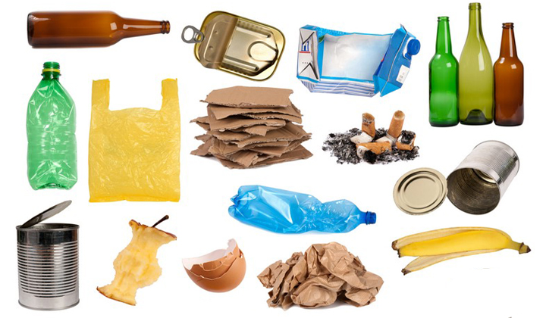
Пластмасса
Стекло
Макулатура
Текстиль
Металл (банки, гвозди, проволока и т.д.)

Фракционный состав бытовых отходов в Республике Беларусь

Бумага,  картон | Пищевые отходы | Стекло | Пластик | Текстиль | Металл | Камни,  дерево | Прочие отходы
28 % | 27 % | 13 % | 10 % | 7 % | 7 % | 3 % | 4 %

Из таблицы видно, что большая часть бытовых отходов приходится на бумагу, картон и пищевые отходы.

  - История утилизации бытового мусора.
Цель: изучение истории утилизации бытового мусора.
А ведь ещё в 17 веке строго следили за чистотой улиц и дворов. «Возле дома его поджидал сержант канцелярии королевского суда, весьма решительно настроенный, который потребовал от него уплаты штрафа за «нарушение указа , провозглашённого смотрителем дорог Канады и утверждённого прокурором Высшего Совета, от 6 мая 1640 года, предусматривающего наказание в виде штрафа за загрязнение отходами и нечистотами общественных дорог, а особенно улиц перед частными владениями граждан». (А.и С.Голон)
200 тыс.лет до н.э. Первые мусорные кучи найдены археологами.
400 лет до н.э. В Афинах организована первая в истории муниципальная свалка.
200 год. В Риме организована городская служба по уборке мусора.
1315 год. После долгого перерыва в Париже возобновился вывоз мусора.
1388 год. Английский парламент запретил выбрасывать мусор на улицы.
1775 год. В Лондоне появились первые мусорные баки.
1800 год. Муниципалитет Нью – Йорка приказал выгонять на улицы города свиней, которые должны были поедать мусор.
1874 год. В Ноттингеме началось организованное сжигание городского мусора.
1897 год. В Нью-Йорке открыт первый центр по сортировке и переработке мусора.
1932 год. В США изобретены машины, прессующие мусор.
1942 год. В СССР и США начинается массовый сбор мусора для переработки в военных целях.
1948 год. В Нью-Йорке открылась свалка Фреш – Киллс, до сих пор остающаяся крупнейшей в мире.
1965 год. Конгресс США принимает Акт об утилизации твёрдых отходов.
2000 год. Страны ЕС поставили задачу добиться утилизации и повторного использования 50 % отходов.

  - Решение проблемы утилизации мусора и бытовых отходов в некоторых странах в настоящее время.
Цель: изучение интересных и необычных путей решения проблемы утилизации мусора и бытовых отходов в некоторых европейских странах.
• В настоящее время в штате Калифорния (США) действует закон, по которому служащие учреждений могут получить бумагу для делопроизводства в обмен на макулатуру.
• Жители французского города Шампани изготовили в центре ледника Мерде Глас на Монблане статую высотой 6 м и весом 1 т. Эта статуя сделана из мусора, оставленного горе – восходителями.
• Финские корабелы построили специальное судно, предназначенное для сбора мусора в открытом море. Здесь же, на судне, мусор и утилизируется. Жидкие отходы – смесь воды с мазутом или нефтью – откачиваются и перерабатываются в специальных сепараторах в пригодное для использования топливо, которое поступает в двигатели самого судна – чистильщика. Сухие отходы – тара, картон, остатки пищи – сжигаются в топке. Таким образом подогревается вода для технических нужд. За 1 час уничтожается до 200 кг твёрдых отходов.
• В Англии создан робот – эколог. Внешне он похож на краба. На восьми ногах ему удобно взбираться на склоны, спускаться в овраги, пробираться в густой чаще. Десятки датчиков позволяют роботу находить в окрестностях городов пластиковые бутылки, пакеты и другие отходы. Обнаружив отходы, робот сохранит в памяти их точные координаты. Вслед за ним в путь отправятся утилизаторы.
• Для чего может пригодится битое стекло? Во Франции из него получают порошок, который смешивают с пенообразователем и подогревают до температуры 800 градусов С. Смесь поднимается словно на дрожжах и заполняет специальную форму. Таким образом получаются панели толщиной в 30 см. эти панели используют для строительства домов. Новый строительный материал в три раза легче воды, но не пропускает влаги, а за счёт пористости прекрасно держит тепло.
• На свалках скапливается много компьютеров, которые отслужили свой век. В Германии недавно построили специальную фабрику для переработки компьютерного утиля. Дело в том, что в этом утиле немало ценных металлов, которые ещё можно использовать. Сначала старые компьютеры прессуют в блоки, которые затем дробят в мелкий порошок. Из него магнитом извлекают железо. А оставшаяся смесь полимеров и цветных металлов попадает в специальную установку, где пластмассовая пыль сдувается сжатым воздухом. Затем с помощью химических методов металлический порошок разделяют на медь, серебро и другие металлы, включая даже золото.
• Американские учёные- экологи предлагают добавлять в пластмассу кукурузный крахмал для более быстрого её разложения.
• В Японии есть лозунг «Долой марибаши! Приносите в ресторан собственные нурибаши!» это лозунг защитников леса. Марибаши – одноразовые деревянные палочки для еды. Нурибаши – многоразовые.
• В Финляндии собираются делать компост для фермерских хозяйств из новогодних ёлок.
• 60 кг макулатуры позволяют сохранить одно большое дерево. 1 млн. тонн макулатуры – это 4 млн. метров кубических первосортной древесины, или спасение от вырубки лесополосы шириной 100 м и длиной от Москвы до Санкт – Петербурга. Для производства бумаги приходится изводить тысячи гектаров леса, так что исследователи давно ищут материал, который мог бы заменить древесину. Одно из удачных решений – проект австрийского концерна «Фест – Альпине». Его специалисты разработали технологию, позволяющую получить основу бумаги – целлюлозное волокно – из соломы, в избытке остающейся на полях после уборки урожая.

  - Организация собственных исследований состава бытового мусора дома. Моё мусорное ведро в цифрах.
Моя семья состоит из 4 человек.
Вес ведра за 1 день для всей моей семьи: – 1 кг 360 г
Вес ведра за 7 дней для всей семьи : - 6 кг 820 г.
Каждый человек выбрасывает , таким образом, - 440 г отходов в день, 160 кг 600 г – за год.
Основные виды мусора , содержащиеся в моём мусорном ведре: апельсиновые корки, коробка из-под молока, фантики от конфет, пластиковая бутылка, скорлупа от яиц, кости от курицы, перегоревшая лампочка, заварка (старая),овощные очистки.
  - Мусор в ведре. Где можно использовать вторично.
№  п/п | Мусор в ведре | Где можно использовать вторично
1. | Кости от курицы | Можно накормить собаку
2. | Пластиковая бутылка | Можно сделать кормушку для птиц, поделку, стаканчики для рассады
3. | Фантики от конфет | Можно сделать цепочку, гирлянду, поделку
4. | Коробка из-под молока | Сделать стаканчики для рассады, использовать, как контейнеры для замораживания ягод
5. | Кожура от апельсина | Можно использовать, как средство от моли, добавить в тесто, получится торт со вкусом апельсина, добавить в чай, квас.
6. | Скорлупа от яиц | Отдать домашней птице, сделать поделки,  Использовать на огороде, как удобрение
7. | Овощные очистки | Использовать, как удобрение на огороде, можно отварить и отдать домашним животным
8. | Перегоревшая лампочка | Можно использовать для штопки носков
9. | Заварка (старая) | Удобрение для огорода

Таким образом, я попробовала «пристроить» весь бытовой мусор. И уменьшила количество выбрасываемых бытовых отходов.
  - Изучение процесса разложения бытовых отходов.
Цель: изучить процесс разложения отходов.
Описание эксперимента: В большой синтетический носок я сложила отходы различного происхождения: стаканчик из-под йогурта, огрызок яблока, картофельные очистки, стеклянный пузырёк от лекарства, листья, бумажные обёртки, монетку. На листочке записала дату и составила список находящегося в носке. Закапала носок в неприметном месте.
Через 4 месяца откапала носок и сверила его содержимое со списком. Полностью разложились картофельные очистки, огрызок от яблока,листья, частично – бумажные обёртки. Остальные предметы остались целы и невредимы.
В Интернете я нашла информацию о сроках разложения отходов из различных материалов в естественных условиях.
- Апельсиновая и банановая кожура, хлопчатобумажная ткань, бумага – 6 месяцев.
- Верёвка – 6 – 12 месяцев.
- Пакеты от молока, шерстяные изделия – до 5 лет.
- Сигаретные окурки – до 12 лет.
- Синтетическая ткань, кожаная обувь – до 40 лет.
- Стекло – 1 миллион лет.
- Пластиковая тара практически не разлагается.
- Пищевые отходы – несколько дней.
- Консервные банки – 90 лет.
- Полиэтиленовые пакеты – 200 лет.

  - Изучение замусоренности школьного двора.
Цель: изучить замусоренность школьного двора.
Ход эксперимента: надев резиновые перчатки, я 20 минут собирала в полиэтиленовый пакет мусор, разбросанный по территории школы и вблизи школы.
За это время я собрала 3 кг 280 г мусора и рассортировала его по видам: пластмасса, бумага, стекло, металл, кожура, огрызки. Больше всего было огрызков, кожуры и бумаги.

  - Исследование состава мусора на санкционированной свалке в лесном массиве Боровинники.
Я посетила санкционированную свалку, находящуюся на территории нашего агрогородка. Чего там только нет?! Мебель, телевизоры, холодильник, старые оконные рамы, бумага, стекло, пластик, много различной обуви и одежды. Всё это разбросано. Бумага и пакеты «украшают» растущие рядом деревья и кусты. Некоторые вещи могли бы быть использованы вторично. Я пришла к выводу, что жители нашей деревни не всегда заботятся о чистоте окружающей среды. Да и свалка требует более надлежащего ухода.

  - «Тихая охота». Фотосессия.
Цель: найти примеры неправильного обращения с мусором и бытовыми отходами.
Ход эксперимента: вооружившись фотоаппаратом, мы с мамой прошлись по деревне, посетили свалку.

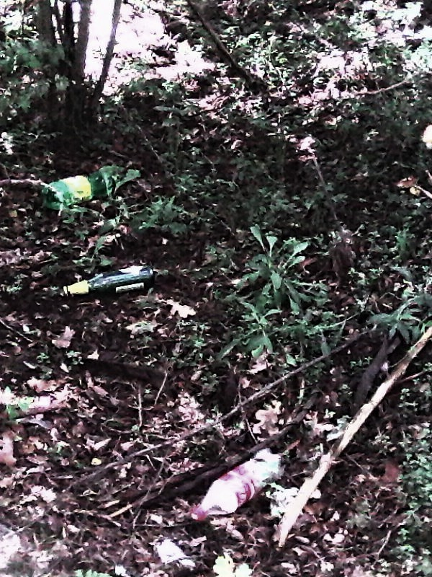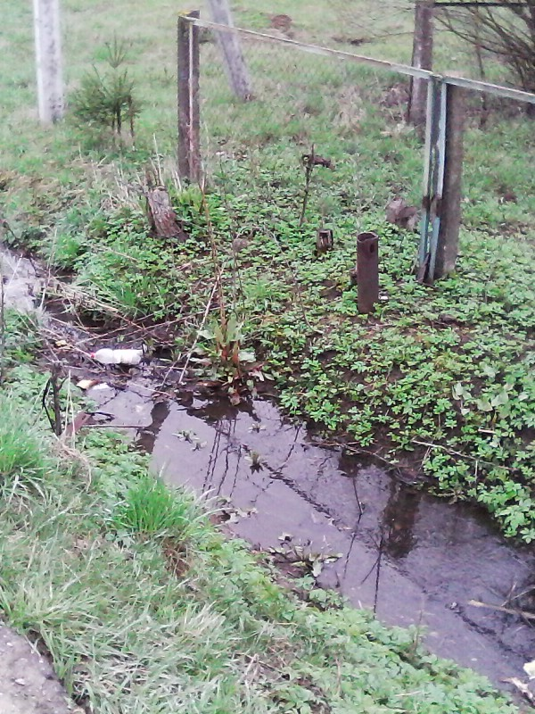

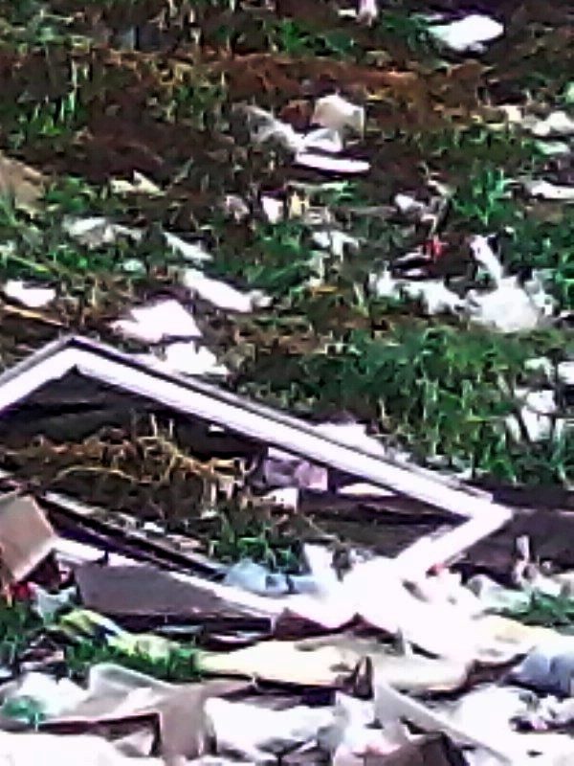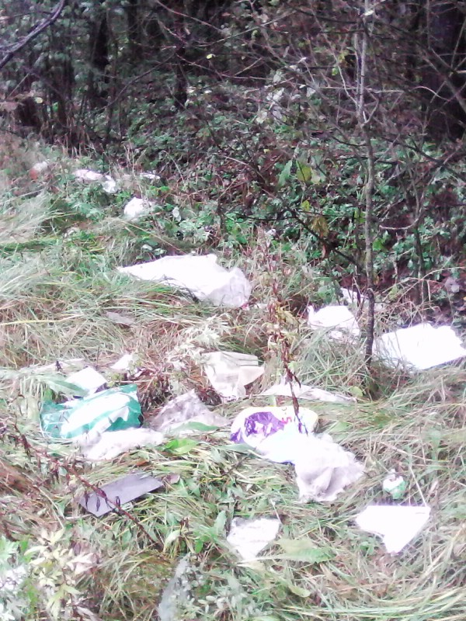

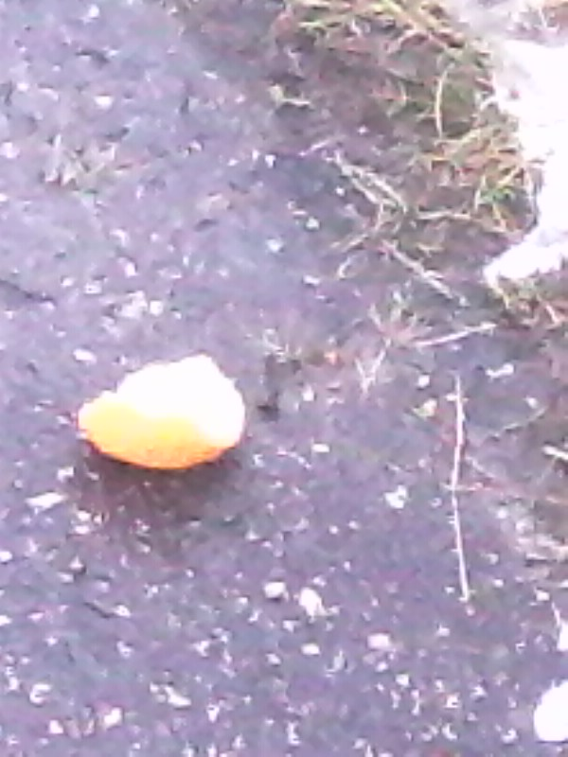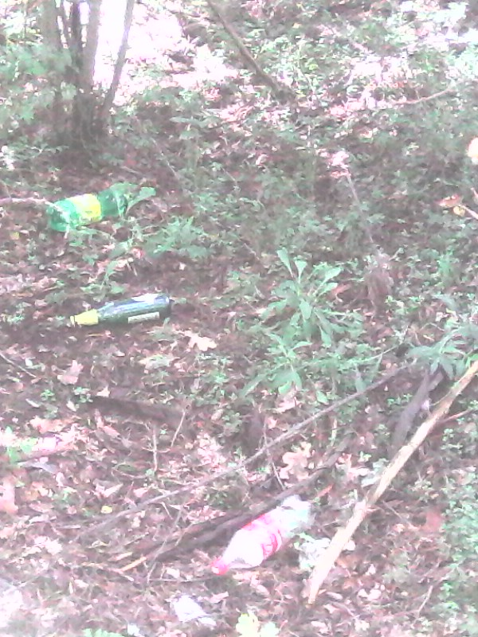
  - «Дадим отходам второй шанс».
Далеко не все почему-то могут, а главное хотят понять, что мусор нужно не уничтожать, а использовать. Местные власти, не имея средств, пытаются хоть как-то решить проблему отходов, в то время как нельзя подходить к её решению как к борьбе с мусором, ставя задачу любой ценой избавиться от него и поскорее выбросить на свалку или сжечь. Это неправильно и нецелесообразно, поскольку ТБО – это комплексное сырьё, содержащее целый ряд ценных компонентов.
Я решила исследовать, что можно сделать из старых вещей, бытовых отходов.
. 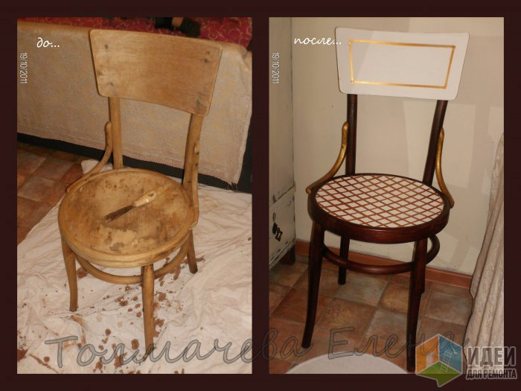

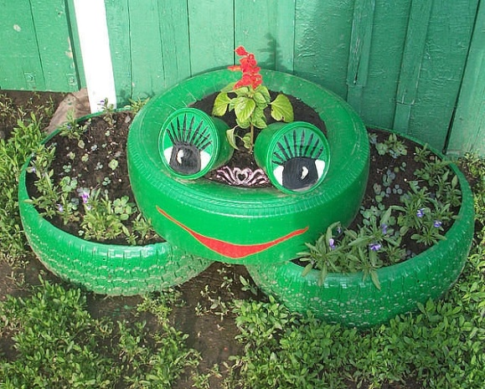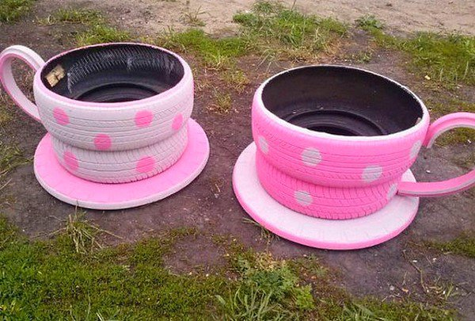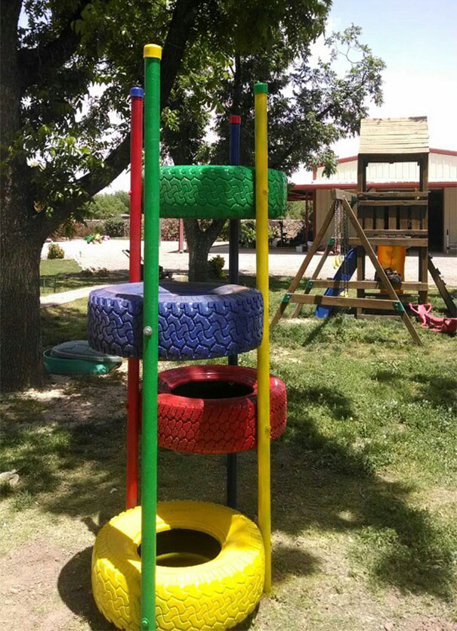

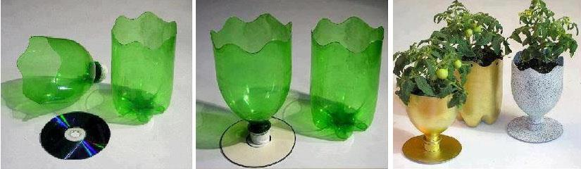

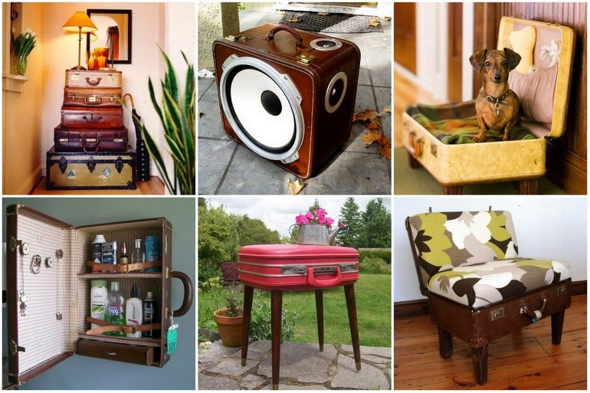

А вот как моя семья старается уменьшить количество отходов и мусора.

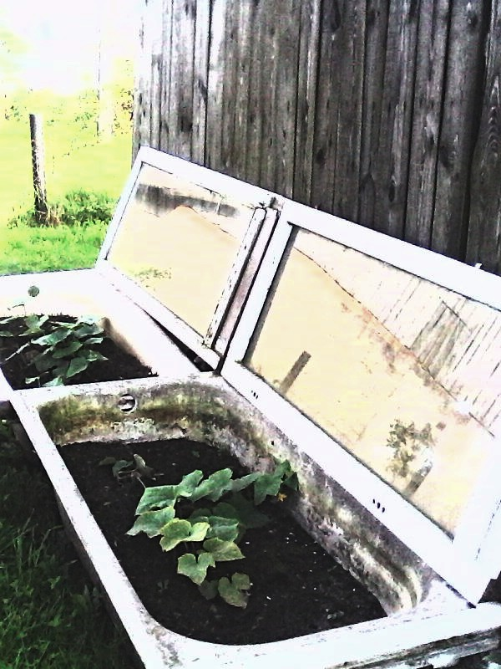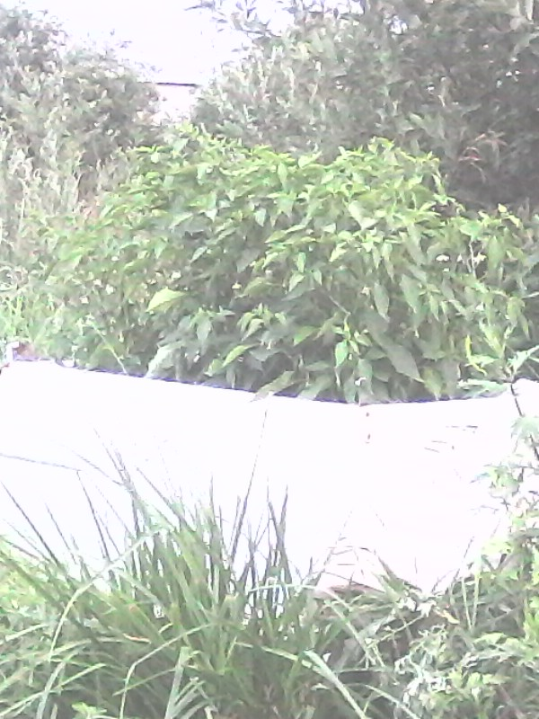
Из старой ванны и оконных В старом холодильнике мы выращиваем
рам мы сделали парник для перец.
выращивания рассады и огурцов.

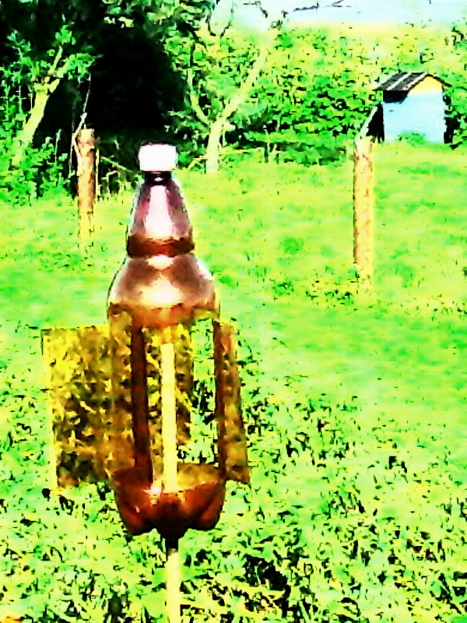

Из пластиковой бутылки мы В старую корзину посадили цветы.
сделали отпугиватель для птиц
на грядках с клубникой.
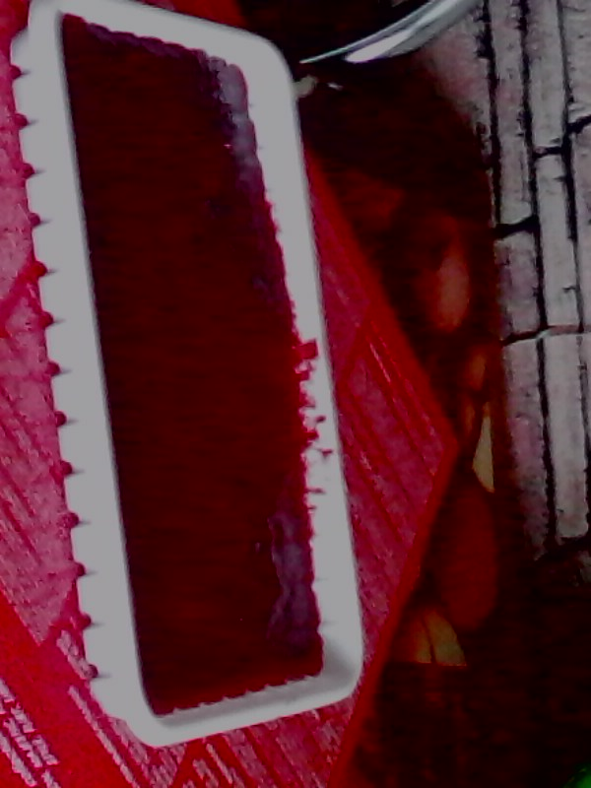
Старый чугунок использовали для В использованных пластиковых
посадки цветов. . контейнерах замораживаем на зиму
ягоды.

  - Что уже сделано по решению проблемы мусора и бытовых отходов в нашем агрогородке.
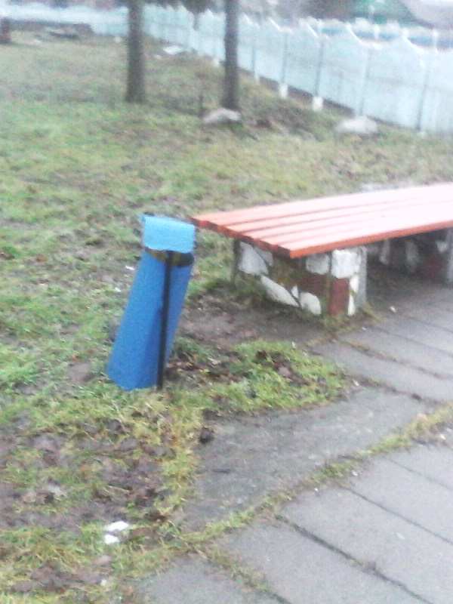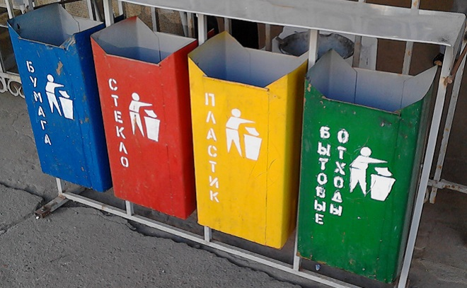
В парке установлены урны. Установлены контейнеры для
раздельного сбора бытовых отходов.

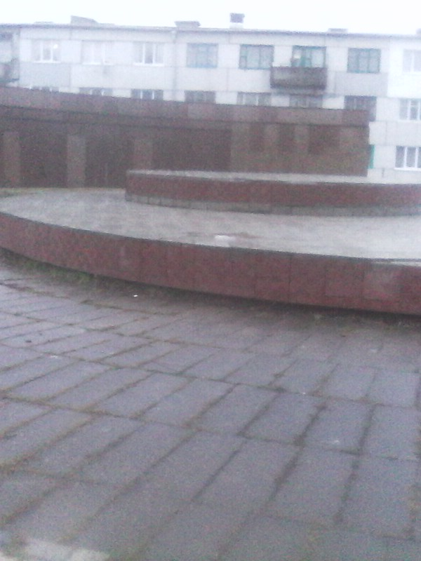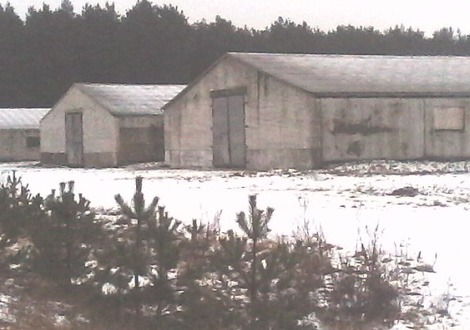
На месте заброшенного бассейна, в Приведена в порядок территория около
котором всегда было полно мусора, склада минеральных удобрений, посажена
построена сценическая площадка. лесополоса.

  - Результаты социологического опроса жителей нашей деревни.
- Места, на ваш взгляд, наиболее замусоренные:
Улицы – 17 %
Дворы жилых домов – 16 %
Участки около магазина, поликлиники, почты – 15 %
Парк – 20 %
Школьная территория – 12 %
Зоны отдыха – 20 %
- Кто больше всего мусорит?
Ученики младших классов – 20%
Подростки – 46 %
Молодёжь – 24 %
Взрослые – 10 %
- Что бы вы выбросили на улице?
Пустую картонную коробку – 3 %
Пустую банку или бутылку – 2 %
Обертку от конфет, мороженого – 25 %
Бумажный стаканчик – 2 %
Шкурку от банана, апельсина – 13 %
Вообще ничего – 40 %
Снопок В. Т. Учитель физики.
Часто бываю на рыбалке и всегда беру с собой мешок. «Улов» большой. На берегу водоёмов собираю большой количество мусора. Чаще всего это пластиковые бутылки и пакеты, остатки пищи. Не могу равнодушно смотреть, кау уродуют красоту природы. Надо с детства воспитывать культуру поведения. Необходимо применять строгие штрафные санкции за загрязнение окружающей среды.

Шарипкин С.Л. Учитель химии.
В нашем агрогородке существует проблема мусора и утилизации бытовых отходов. Часто наблюдаю, как жители, которые с любовью убирают свои дворы, не задумываясь, выбрасывают мусор на улицу. Считают, что не так уж необходимо бросить конфетную обёртку в специальную урну. А потом выходят на субботники и убирают свой же мусор уже организованно. Считаю, что нужно больше внимания уделять воспитанию экологической культуры.

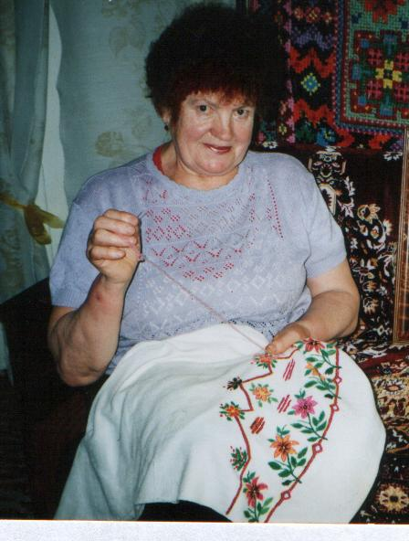
Зарецкая Л.Р. Пенсионерка.
Очень давно живу в д.Новосёлки. Раньше не было столько мусора разбросано. Может потому, что люди жили более скромно. Да и наше поколение было воспитано по-другому. Не разбрасывали на улице бумагу, пакеты. А теперь посмотришь на современную молодёжь и удивляешься, откуда у большинства из них такое отношение к чистоте деревни. В парке , около магазина, в канавах валяются те предметы, место которым в урнах, контейнерах. Надо больше внимания уделять пропаганде чистоты, порядка, отношения к природе.

  - Интервью с председателем поселкового Совета Медведевым К.Э.

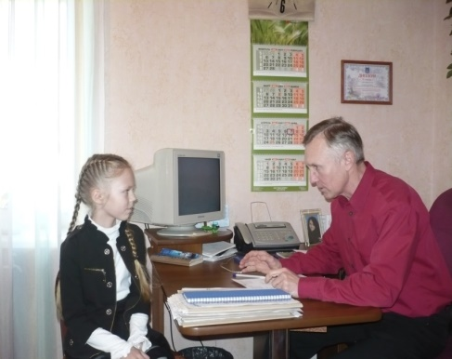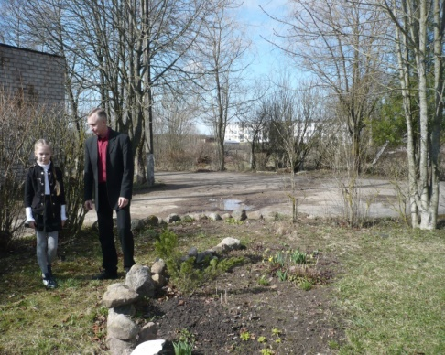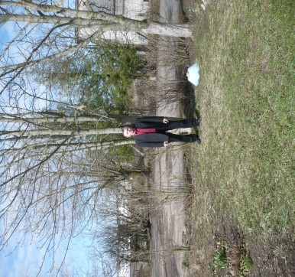

Во время встречи с Константином Эдуардовичем Медведевым я постаралась выяснить интересовавшие меня вопросы по поводу проблемы мусора и бытовых отходов в нашем агрогородке, по поводу экологии поселения. В своей работе привожу интервью в сокращённом варианте.
« Экологическое состояние нашей местности в основном соответствует требованиям нормативно – правовых документов по обеспечению экологической безопасности территории.
Основной загрязнитель – бытовые отходы населения.
Меры, применяемые к нарушителям: проводится подворный обход домовладений граждан с целью выявлениянарушений правил благоустройства и содержания населённого пункта; выписываются предписания об устранении нарушений с указанием конкретного срока; в случае не выполнения данного предписания в отношении нарушителя составляется протокол об административном правонарушении (размер штрафа – до 25 базовых величин).
Систематически проводится мониторинг состояния территории населённых пунктов сельсовета по выявлению несанкционированных свалок. При выявлении таковых с установлением виновных лица привлекаются к административной ответственности. В местах общего пользовани проводятся субботники и организуется работа жителейнаселённых пунктов по их уборке (кладбища, остановки транспорта, сквер).
Считаю целесообразными следующие меры борьбы с бытовыми отходами: воспитательная работа в семье и учреждениях образования о необходимости убирать бытовые отходы в места их сбора (мусорные контейнеры); регулярное проведение силами учащихся школы санитарной очистки территории сквера,
детской площадки; заключение договора со 100 % населения УП ЖКХ на сбор и вывоз коммунальных отходов.
На территории нашего сельсовета организован раздельный сбор вторичных ресурсов (пластик, стекло, бумага), в аг. Новосёлки установлено 15 таких контейнеров; вторичные ресурсы, полученные от разбора пустующих и заброшенных домовиспользуются для отопления объектов сельскохозяйственного назначения в интересах ОАО «Новосёлки – Лучай»; УП ЖКХ проводится систематическая работа по поддержанию порядка на действующих полигонах ТБО.
Есть проблемные вопросы, для решения которыхпотребуется больше времени, чем ожидалось.
Но нет оснований считать, что мир природы, который нас окружает , может развиваться и сохраниться без нашей помощи. Надо постараться всем вместе и каждому в отдельности , приложить все усилия, чтобы не утонуть в мусоре».

4. Выводы.
Таким образом, проанализировав проведённую мною работу, я получила подтверждение своей гипотезы. Проблема мусора и утилизации бытовых отходов существует и в нашем населённом пункте. Причин появления этой проблемы несколько. Во – первых, экологическая неграмотность населения, во – вторых, многие живут по принципу «моя хата с краю». Большинство не понимает, что именно люди медленно ведут своими действиями планету к пропасти под названием «экологическая катастрофа». Земля – остров, с которого нам некуда бежать. Если мы не изменим своё отношение к проблеме мусора и бытовых отходов, то сами же и утонем в этом мусоре. Пластиковые бутылки, полиэтиленовые пакеты, стекло и консервные банки переживут нас и наших внуков. Прежде, чем выбросить ненужную вещь, подумайте, стоит ли это делать. Может ей можно подарить «вторую жизнь»?
У нас в деревне установили контейнеры для раздельного сбора мусора. Но всё это иногда напоминает сказку, в которой герою надо было «пойти туда – не знаю куда, принести то – не знаю, что». Я часто наблюдаю, что большинство жителей выбрасывают мусор в один контейнер, нисколько не заботясь о раздельном сборе бытовых отходов. Мало установить контейнеры, надо ещё проводить и разъяснительную работу с населением. Ужесточить наказание за нарушение санитарных норм и правил.

5. Программа по уменьшению количества мусора и бытовых отходов в нашем населённом пункте. Пути решения проблемы.
- Пропаганда экологической культуры.
- Поощрение жителей за поддержание чистоты своего двора.
- Установка запрещающих знаков на месте «диких» свалок.
- Регулярное проведение экологических субботников.
- Агитационная работа среди населения.
- Регулярная очитска канав.
- Уборка домовладений, поддержание в чистоте личных дворов.
- Проведение санитарных рейдов.
- Приводить в порядок места отдыха.
- Прежде, чем выбросить ненужную вещь, подумайте, не пригодится ли она вашим друзьям, соседям, нельзя ли её использовать вторично, в другом качестве.
- Открыть в деревне комиссионный магазин.
- Ходить в магазин с хозяйственной сумкой, а не с одноразовыми пакетами.
- При покупке выбирать только качественные вещи, так как они прослужат дольше.
- Сдавать отходы в пункты приёма вторсырья, а не выбрасывать на свалку.
- Помнить, что человек – настоящий хозяин не только своего двора, но и улицы, и деревни, и всей планеты.
6. Заключение.
Мусор – дело серьёзное. И относится к проблеме мусора и бытовых отходов следует серьёзно. Самое главное – нужно изменить образ жизни человека, его мировоззрение. Мусоровоз не приедет в лес или на берег реки, чтобы убрать за вами пустую пластиковую бутылку, упаковку от жевательной резинки или шоколадного батончика. Нельзя где попало выбрасывать мусор.его следует захватить с собой, чтобы он попал на свалку, где меньше всего будет разрушать окружающую нашу с вами среду обитания.
Если каждый из нас подумае, прежде, чем бросить пакет или бутылку на улице, станет намного чище.
Выполняя простые правила поведения в природе, простые решения по уменьшению количества мусора и бытовых отходов, мы сможем сделать нашу планету чище и красивее.
«С чего начать борьбу с мусором? Вернее сказать, с кого. Начните с самого себя. Постарайтесь не мусорить на улице и дома, не поленитесь поднять бумажку или пакет, брошенные кем-то.
Учениками нашей школы в 2015- 2016 уч.году (84 ученика) собрано и сдано 1 т 187 кг макулатуры, 118 кг пластика. На 1 т 305 кг отходов стало меньше в нашей деревне. А ведь уменьшить количество мусора может каждый житель агрогородка!
«Мы научились плавать в воде, как рыбы, летать в небе, как птицы, осталось только научиться жить на Земле, как люди», - писал Бернард Шоу.
Мы – жители планеты Земля. Так давайте же сделаем всё для того, чтобы не утонуть в мусоре, чтобы наши дети и внуки увидели красивые пейзажи, а не горы мусора.
Мусорная фантазия
Не бросайте никогда корки, шкурки, палки –
Быстро наши города превратятся в свалки.
Если мусорить сейчас, то довольно скоро
Могут вырасти у нас Мусорные горы.
Но когда летать начнут в школу на ракете –
Пострашней произойдут беды на планете…
Как пойдут швырять вверху в космос из ракеты
Банки, склянки, шелуху, рваные пакеты...
Вот тогда не полетят в Новый год снежинки,
А посыплются как град старые ботинки.
А когда пойдут дожди из пустых бутылок –
На прогулку не ходи: береги затылок!
Что же вырастет в саду или в огороде,
Как пойдёт круговорот мусора в природе?..
И хотя мы в школьный класс не летим в ракете,
Лучше мусорить сейчас отвыкайте, дети!
(А. Усачёв)

Литература.
1. Учимся экономии и бережливости. Азбука Берегоши.- Минск «Адукацыя і выхаванне». – 2009 год
2. От даты к дате: материал для проведения информационных и классных часов. В 2 ч. Ч.1./автор – составитель Н.Р.Мавлютова. – 3-е изд. – Мозырь: Содействие, 2010 г./
3. Дурейко Л.И. Что такое отходы? /ж-л «Экология» №9 2008 г. С.37)
4. Дурейко Л.И. Экология и автомобиль. /ж-л «Экология» №7 2008 г. с.29)
5. Трафимова Г.В., Трафимов С.А. Экологическое интеллект - шоу. /ж-л «Экология» №4 2008 г. С.53)
6. Гершман М.В. 20 вещей, которые вы можете сделать, чтобы спасти планету. /ж-л «Экология» №9 2008 г. С.48)
/ж-л «Экология» №7 2008 г. С.34)
7. Трафимова Г.В., Трафимов С.А. Занимательная экология. /ж-л «Экология» №6 2008 г. С.61)

